CUADERNO DE LABORATORIO

BIOLOGÍA Y GEOLOGÍA
3º ESO

Nombre y apellidos:
Curso y grupo:
Curso 2012‐2013


INDICE

Presentación ..........................................................................................................3
La seguridad en el laboratorio ..................................................................................4
Los instrumentos del laboratorio ..............................................................................6
Las partes del microscopio......................................................................,............. 7

LAS CÉLULAS Y LOS TEJIDOS | PRÁCTICA 1: ¿CÓMO SON NUESTRAS CÉLULAS?: OBSERVACIÓN AL MICROSCOPIO DE CÉLULAS DEL EPITELIO BUCAL | Pág.  8
 | PRÁCTICA 2: TENEMOS MUCHOS TEJIDOS DIFERENTES: OBSERVACIÓN E INTERPRETACIÓN DE TEJIDOS ANIMALES
 | FROTIS DE SANGRE Y DETEMINACIÓN DEL GRUPO ABO/Rh

PRESENTACIÓN

Hemos diseñado este cuaderno de prácticas de laboratorio pensando que será una herramienta útil que facilite vuestro trabajo en la asignatura de Biología y Geología de 3º de ESO.

El cuadernillo os permitirá conocer previamente la práctica que vais a realizar, el material que se necesita y el método que se va a seguir. También os servirá para tener recopiladas y ordenadas las distintas prácticas y actividades que haremos en los laboratorios de Geología y Biología a lo largo de todo el curso y de esta forma, esperamos facilitaros vuestro proceso de aprendizaje.

En distintos medios (libros de texto, Internet, exposiciones...) aparecen numerosas prácticas de laboratorio y a todos los profesores se nos ocurren actividades que nos parecen muy interesantes, pero es imposible hacerlas todas. Los profesores nos planteamos con este cuaderno, hacer una selección de aquellas prácticas que a lo largo de nuestra experiencia docente hemos comprobado que son más didácticas.

- Para seleccionar o elaborar las prácticas hemos tenido en cuenta diversos criterios. En primer lugar, todas ellas están relacionadas con el programa de la asignatura y servirán para reforzar los conocimientos adquiridos en el aula. Hemos intentado recoger diversas técnicas de trabajo de laboratorio porque consideramos que en la enseñanza de la Biología y Geología realizar estos procedimientos es tan importante como adquirir los conceptos teóricos. Por último, creemos que estas prácticas permitirán un acercamiento a los temas de interés científico actuales.

- Esperamos sinceramente que nuestro esfuerzo sea recompensado con el vuestro y que entre todos hagamos muy interesante y productivo el aprendizaje de la asignatura.

- LA SEGURIDAD EN EL LABORATORIO

Para garantizar tu propia seguridad y la de todos nosotros te indicamos unas sencillas normas de funcionamiento en el laboratorio. Queremos que tú mismo comprendas su importancia y que las asumas para así poder llevar a cabo un trabajo bien hecho y seguro.

• Encima de la mesa tendrás únicamente el material de prácticas. Los libros y otras pertenencias los colocarás en el cajón de la mesa.
• Solo debes sacar un lápiz, una goma y el guión de prácticas.
• No manipules nada que esté a tu alcance antes de empezar a trabajar. Maneja el material solo cuando sepas como se utiliza.
• Evita levantarte de tu sitio durante la actividad, sobre todo con material de prácticas en tus manos. Cuando necesites alguna aclaración, llama a tu profesor y espera en tu sitio a que te atienda.
• Comprueba que en tu puesto de trabajo tienes todo el material que necesitas y que estará señalado en tu guión de prácticas. En caso de que notes que falta algo, comunícalo al profesor.
• Si algún aparato no funciona evita toda manipulación. Comunícalo al profesor así como si se ha producido alguna rotura, aunque sea insignificante.
• Si empleas el mechero de gas o alcohol, hazlo con sumo cuidado. Regula la llama del mechero desde el mínimo y girando muy despacio hacia el máximo hasta alcanzar una llama de pequeño tamaño. Asegúrate de apagar el mechero en cuanto termines de calentar.
• Los tubos de ensayo deben calentarse inclinados, moviéndolos y orientados hacia lugares donde no haya ninguna persona. No calientes por el fondo.
• El profesor te indicará como deshacerte de los restos de la práctica. Como norma general los residuos sólidos los depositarás en el cubo de basura; los líquidos en las pilas de la pared manteniendo el grifo abierto.
• Lava y limpia el material que hayas utilizado y tu mesa de trabajo antes de salir del laboratorio. La pila donde hayas lavado tus materiales debe quedar limpia y sin obstruir.
• Al finalizar la práctica comprueba que todo el material ha quedado en orden y desconectado. Revisa también los interruptores de la luz y que el grifo del agua esté cerrado.
• Lávate las manos antes de salir del laboratorio.

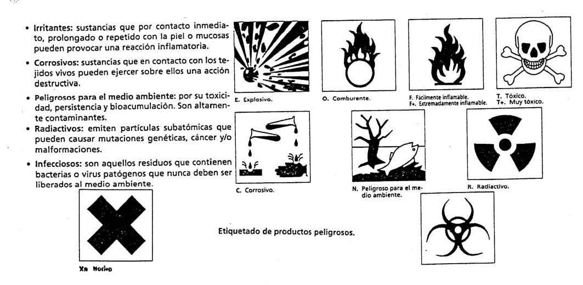
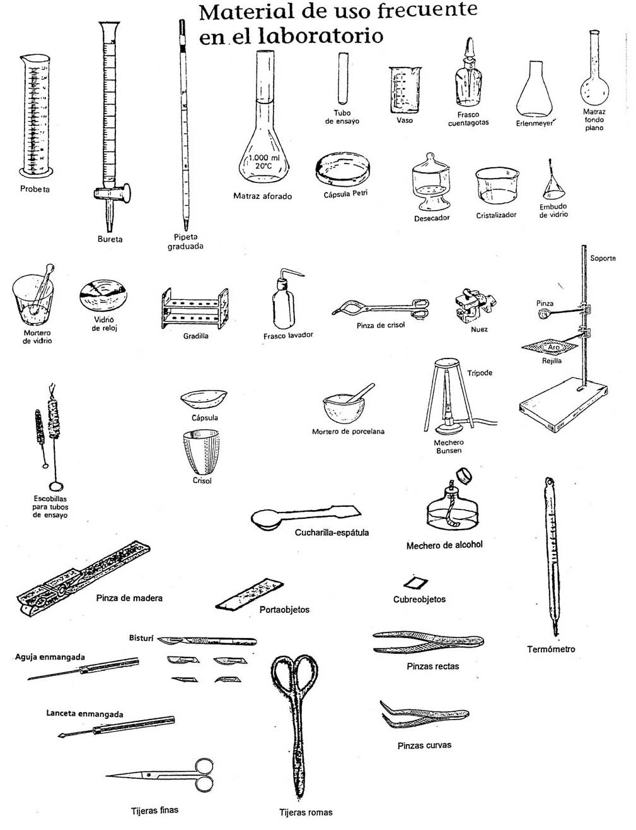
EL MICROSCOPIO ÓPTICO

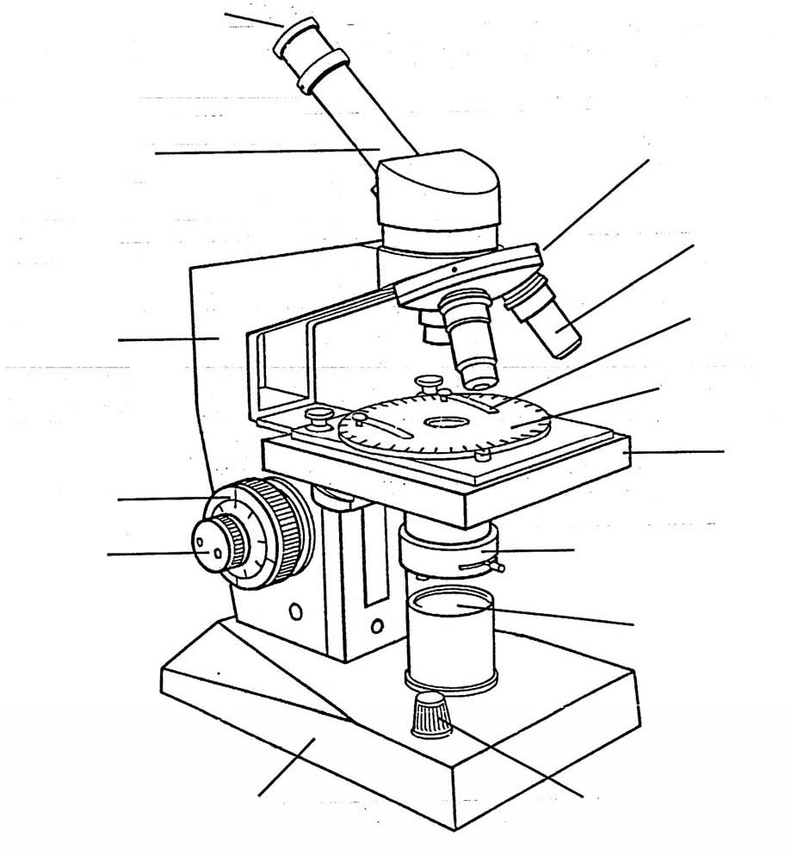

OBJETIVOS:
• Observar células animales.  • Utilizar correctamente el microscopio para obtener imágenes nítidas. | MATERIAL NECESARIO:
. Porta y cubreobjetos . Frasco lavador . Azul de metileno
. Mechero de alcohol . Palillo

• Realizar una preparación microscópica.
. Microscopio . Placa de Petri . Papel de filtro
FUNDAMENTO TEÓRICO
- Todos los seres vivos, incluido el hombre, están formados por células. En los organismos pluricelulares, las células se organizan formando tejidos. El tejido de revestimiento que cubre los órganos y las cavidades del organismo se llama epitelio. Vamos a realizar una serie de procesos de tinción y fijación para poder ver al microscopio las células del epitelio que reviste la boca.
- En cada célula podréis distinguir la membrana plasmática, el citoplasma y el núcleo

MÉTODO:
LAS CÉLULAS Y LOS TEJIDOS: ¿CÓMO SON NUESTRAS CÉLULAS?
Nombre:
Curso:

PRÁCTICA Nº 1
- OBSERVACIÓN AL MICROSCOPIO DE CÉLULAS DEL EPITELIO BUCAL

Fecha:
1. Para obtener las células, raspa suavemente el interior de tu carrillo con el palillo de madera. Repite la operación varias veces y deposita la mucosa blanca obtenida en el portaobjetos.
2. Realiza un frotis de la mucosa con el palillo sobre el porta, como se indica en el dibujo.

- 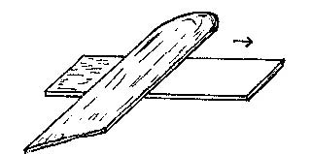

3. Calienta suavemente el porta con el frotis de la mucosa suavemente a la llama del mechero. Pásalo por la llama varias veces sin detenerlo, no debe calentarse tanto como para que lo notes en los dedos, se secará rápidamente y se fijará la preparación. Es mejor que no utilices pinzas de madera para no sobrecalentar la muestra.

- 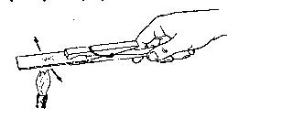

4. Coloca el portaobjetos en la placa de Petri y pon unas gotas de azul de metileno sobre la muestra. Espera 2 minutos.

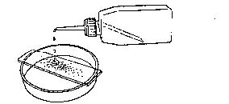

5. Elimina el exceso de colorante vertiendo con precaución agua sobre la muestra teñida. Coloca el porta ligeramente inclinado. Cuando el agua se vea clara, observarás en el porta puntos azules, que indican grupos de células teñidas.

6. Deposita 2 gotas de agua sobre el portaobjetos, coloca encima el cubre y observa la preparación al microscopio.

ACTIVIDADES:
1. ¿Cuál de los siguientes dibujos representa mejor lo que observas?

2. ¿Qué estructuras de la célula se distinguen claramente? Realiza un dibujo de algunas células y señala sobre ellas las estructuras observadas.
3. Si las células forman parte del tejido epitelial. ¿Por qué aparecen separadas?

4. ¿Por qué se utiliza el azul de metileno?

- LAS CÉLULAS Y LOS TEJIDOS: TENEMOS MUCHOS TEJIDOS DIFERENTES

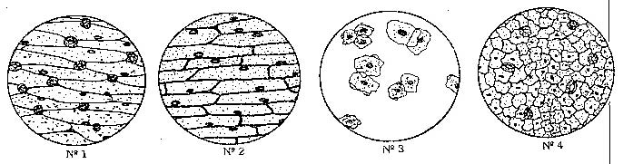

Nombre:
- Curso:

PRÁCTICA Nº 2
- OBSERVACIÓN E INTERPRETACIÓN DE TEJIDOS ANIMALES

- Fecha:

OBJETIVOS:
• Identificar los principales tipos de tejidos animales en preparaciones microscópicas.
• Utilizar una clave dicotómica.
• Usar correctamente el microscopio para obtener imágenes nítidas.

MATERIAL NECESARIO:
• Preparaciones microscópicas de tejidos animales.
• Microscopio

FUNDAMENTO TEÓRICO:
- • Localizar las células. Este suele ser el primer paso para identificar un tejido. El núcleo es la estructura que suele resultar más patente, y normalmente, hay uno por célula. Localizar el núcleo ayudará a delimitar las células.

• Identificar la sustancia intercelular. Determinar la presencia o ausencia de sustancia intercelular, permite conocer el tipo de tejido. Por ejemplo, los tejidos conectivos poseen abundante sustancia intercelular mientras que en los epiteliales, las células están juntas.

• Clave dicotómica para la identificación:

1. Las células aparecen rodeadas de fibras, o abundante sustancia intercelular........... 2
No aparece abundante sustancia intercelular ni fibras .............................................5

- 2. El tipo celular más abundante tiene forma estrellada o fusiforme ............................ 3

Las células más abundantes tienen forma redondeada............................................ 4

3. Las células se disponen en laminillas redondeadas y mineralizadas: Tejido óseo
- Las células no se disponen de forma ordenada: Tejido conjuntivo

- 4. Las células forman parejas o grupos incluidos en un hueco de la sustancia intercelular. Las células tienen forma ovoide: Tejido cartilaginoso

Las células no están incluidas en huecos de las sustancia intercelular sino que están todas juntas y pegadas entre sí. Son células grandes y redondeadas: Tejido adiposo

5. Las células son de forma poliédrica o plana y están dispuestas en capas, puede ser en una sola capa o en varias, siempre muy pegadas unas a otras: Tejido epitelial
Las células no son planas ni poliédricas .................................................. 6

6. Las células son de forma alargada (fibras): Tejido muscular
Las células no tienen esta forma ...............................................................7

7. Las células tienen forma estrellada con largas prolongaciones de distintos tamaños: Tejido nervioso
MÉTODO:
1. Utiliza la clave para identificar los tejidos de las preparaciones microscópicas.

2. Una vez finalizada la identificación, realiza un dibujo esquemático en el que se localicen las estructuras más significativas que te han servido para la identificación.

3. Al lado de cada dibujo realizado escribe las características que aparecen en la clave que te han permitido identificar al tejido.

OBSERVACIONES:

PRÁCTICA Nº 3: FROTIS DE SANGRE
Materiales:

• Microscopio
• Portas y cubreobjetos
• Soporte de preparaciones
• Cubeta
• Lanceta
• Alcohol
• Metanol
• Giemsa
Sangre obtenida por un pinchazo en el pulpejo del dedo

TÉCNICA DE LA PREPARACIÓN

1. Limpiar el pulpejo del dedo con una gota de alcohol, hacer una punción
para conseguir una gota de sangre.
2. Depositar la gota de sangre, en un lado y en el centro de un porta bien
limpio.
3. Seguidamente, con el empleo de un porta de borde esmerilado se hace
un frotis o extensión de sangre.
El porta con el que se hace la extensión debe deslizarse bien colocado y
lo más perfectamente aplicado en su borde contra el otro porta sobre el
que se hace la extensión. Sólo debe pasarse una vez, de forma continua
e ininterrumpida.

Es conveniente realizar dos o tres extensiones, con el fin de seleccionar para la tinción la mejor lograda. Las extensiones o frotis deben secarse al aire lo más rápidamente posible. La desecación se facilita con movimiento en forma de abanico, nunca soplando o por calor. La rápida desecación evita la deformación de los glóbulos sanguíneos.
TÉCNICA DE LA TINCIÓN

1. Depositar el porta con la extensión de sangre encima del soporte de
tinciones y éste sobre la cubeta.
2. Dejar caer sobre la extensión unas gotas de metanol y esperar que el
alcohol se evapore, con lo que se consigue el fijado.
3. Depositar cubriendo toda la extensión, unas gotas de Giemsa, evitar la
desecación y dejar actuar el colorante unos cinco minutos.
4. Lavar la preparación, hasta que arrastre todo el colorante.
5. Tomando el porta por los cantos secar aireando el porta, o bien al calor
muy lento de la llama del mechero.

TÉCNICA DE LA OBSERVACIÓN

1. Con débil aumento explorar la preparación para localizar la zona en la
que el frotis es más perfecto. Los lugares más aptos son aquellos en los
que la extensión de los glóbulos se ha conseguido en una sola capa,
están bien teñidos y no se han producido precipitados de los colorantes.
Cuando se observe una zona apta, pasar a aumentos más fuertes.
2. En el campo del microscopio, se verán con un dominio predominante los
glóbulos rojos, hematíes o eritrocitos , teñidos en color rojo. No tienen
núcleo y son más delgados por el centro que por los bordes. Los glóbulos
blancos o leucocitos de identifican fácilmente por la presencia de núcleo.
Hay varias clases de glóbulos blancos:
• los linfocitos algo mayores que los glóbulos rojos, con un núcleo
muy voluminoso que ocupa casi todo el glóbulo, aparece
fuertemente teñido en color violeta oscuro.
• los monocitos son los leucocitos mayores, poco frecuentes
normalmente, hay que desplazarse por la preparación para
encontrar alguno. Tienen un núcleo muy grande y redondeado que
aparece teñido en color violeta.(Es bueno que recuerdes su función
que es la de fagocitosis).
• los polinucleares presentan el núcleo como fragmentado o con
aspecto arrosariado.
• los eosinófilos, con granulaciones abundantes de color rojizo y el
núcleo teñido de color azul marino. Estos glóbulos aumentan su
número en caso de parasitosis o procesos alérgicos.
• los basófilos presentan un núcleo teñido de rojo y las granulaciones
del citoplasma de color muy oscuro.
Las plaquetas aparecen como pequeños fragmentos teñidas de color
violeta. Estas células intervienen en el proceso de coagulación
sanguínea.
3. Si la extensión ha salido bien, merece la pena conservarla. Para ello,
añadir una gota de euparal, dpx, u otro producto similar y colocar un
cubre-objeto.
4. El número promedio de glóbulos rojos en el hombre es de 5.000.000 por
mm3 de sangre. La cifra media de glóbulos blancos es de 7.000 a 8.000
por mm3. Hay por tanto un glóbulo blanco por cada 600 ó 700 glóbulos
rojos. Por lo tanto para ver todos los tipos de glóbulos blancos debes
buscarlos en distintos campos de la preparación. El número de plaquetas
es de unas 250,000 por mm3

